2018年3月20日星期二

1. 通过webpack打包工具来实现代码的优化
2. 全局安装webpack和webpack-cli
3. Npm init 创建pack.json文件
4. 建立webpack.config.js文件 这个是webpack的配置文件，在里面定义和设置内容

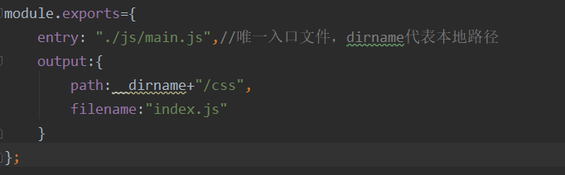

1. 然后再package.json文件里面配置启动信息

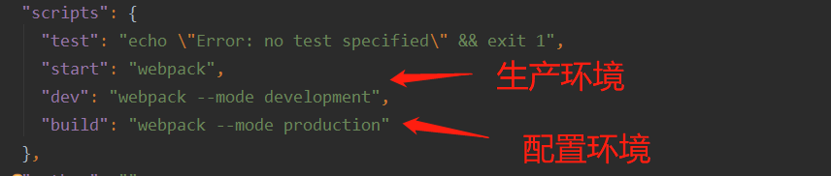

1. 然后运行 npm run dev等等即可